Nuovo art. 2086 in vigore: analisi di pratica professionale sui
processi organizzativi obbligatori

(prima parte)

A cura di Alessandro Mattavelli

L'introduzione dell'art. 2086 del Codice Civile comporta nuovi adempimenti per l’imprenditore ma allo stesso tempo apre una serie di notevoli opportunità, sia per chi conduce un’azienda, che per chi dovrebbe affiancare l’imprenditore nelle scelte che possono condurre l’azienda verso il successo.

È questo il senso profondo del Codice della Crisi d’Impresa: accrescere la consapevolezza dell’imprenditore attraverso l’introduzione di nuovi sistemi organizzativi, amministrativi e contabili.

È un percorso lungo e articolato che merita di essere intrapreso il prima possibile, al fine di non farsi trovare impreparati di fronte ad un’eventuale crisi e responsabilità derivanti. È un progetto che, partendo dalla governance, interessa tutti i processi amministrativi adattandoli e modellandoli al fine di rendere l’impresa in grado di tracciare un percorso futuro credibile e attuabile.

“Carneade! Chi era costui?”, ruminava tra sé don Abbondio seduto sul suo seggiolone.

ADEGUATO ASSETTO: COS’È VERAMENTE
Ammettiamo che talvolta di fronte all’adeguato assetto richiamato dall’art. 2086 ci siamo trovati un po’ spiaz- zati, proprio come il celebre prelato dei Promessi Sposi.
L’art. 2086 del Codice Civile è sempre stato uno di quegli articoli ignorati e di scarsa rilevanza pratica in quanto riportante il seguente dettato:

«L’imprenditore è il capo dell’impresa e da lui dipendono gerarchicamente i suoi collaboratori».

Si tratta di un’informazione del tutto accettata che rasenta la banalità.

A partire però dal 16 marzo 2019 è stato introdotto un secondo comma di ben più rilevante portata:

«2. L’imprenditore, che operi in forma societaria o collettiva, ha il dovere di istituire un assetto organizza- tivo, amministrativo e contabile adeguato alla natura e alle dimensioni dell’impresa, anche in funzione

della rilevazione tempestiva della crisi dell’impresa e della perdita della continuità aziendale, nonché di attivarsi senza indugio per l’adozione e l’attuazione di uno degli strumenti previsti dall’ordinamento per il superamento della crisi e il recupero della continuità aziendale».

Tralasciando, per il momento, il richiamo all’utilizzo degli strumenti previsti dall’ordinamento per il superamento della crisi, dovere già previsto e normato dalla legge fallimentare, soffermiamoci sui quattro aggettivi: organiz- zativo, amministrativo, contabile e naturalmente adeguato e sull’avverbio anche.
Quell’“anche”, a parere di chi scrive, ha una portata fondamentale. Ometterlo avrebbe cambiato tutto e avrebbe portato a considerare il richiamo normativo rivolto solo alle società in crisi. Ma non è così.
Soffermiamoci innanzi tutto sulla collocazione nel Codice Civile: l’articolo 2086 è contenuto nel LIBRO QUINTO - Del lavoro, nel Titolo II - Del lavoro nell’impresa al Capo I - Dell’impresa in generale nella Sezione I - Dell’impren- ditore, il libro in cui si fornisce la stessa definizione di impresa, di qualunque tipo e dimensione a prescindere dalla ragione sociale assunta.
Quindi sgombriamo subito il campo da equivoci e scorciatoie: l’adeguato assetto non riguarda solo le aziende in crisi, ma va applicato a tutti gli imprenditori a prescindere dalle dimensioni e forme societarie.
Ciò comporta che nessuno può rimanere indifferente di fronte al richiamo del legislatore. Dalla pubblicazione dell’articolo a oggi, in molti hanno fornito la loro personale interpretazione di cosa si intenda per adeguato as- setto organizzativo, amministrativo e contabile: alcuni hanno utilizzato il dettato normativo per ribadire l’impor- tanza del controllo di gestione come unica salvezza, salvo poi non chiarire cosa si intenda per controllo di gestio- ne, ritrovandosi di conseguenza al punto di partenza, altri hanno tirato in ballo paradigmi strategici e strumenti di conduzione aziendale più o meno avanzata, altri ancora hanno ridotto l’adeguato assetto alla manualistica analoga a quella usata per la qualità o per la L. n. 231/2001, infine altri, la maggior parte, hanno ignorato il pro- blema ripromettendosi di occuparsene alla prima occasione.
Il guaio è che l’occasione per occuparsene è proprio adesso, in primis perché per adeguarsi ci vuole tempo e in seconda battuta perché sono già comparse le prime sentenze di condanna agli amministratori per mancata istituzione dell’adeguato assetto.
Proviamo un’interpretazione della norma partendo dai suoi aggettivi che vanno considerati insieme e con pari dignità. L’assetto deve essere sì contabile, ma non può ridursi alla sola contabilità e pertanto i dati deriveranno dal sistema informativo e dall’impianto contabile aziendale ma non potranno ridursi a mere riproposizioni di bilanci periodici. L’assetto deve essere amministrativo e pertanto deve coinvolgere tutti i processi di gestione e amministrazione dell’impresa e non limitarsi ai soli aspetti contabili. L’assetto deve essere organizzativo e richiede pertanto da un lato la presenza di un team che se ne occupi, dall’altro un coinvolgimento più ampio esteso a tutti i livelli aziendali. Infine, l’assetto deve essere adeguato alla natura e alle dimensioni dell’impresa. Questo ultimo aspetto non deve però trarre in inganno. L’adeguatezza dell’assetto alle dimensioni non signi- fica escludere le PMI a priori in quanto inadeguate ma, semplicemente, argomentare che talune procedure di controllo potrebbero nel caso di specie rivelarsi inutili o persino dannose. A me, in questo articolo e in un successivo, il compito di presentare il menù, all’azienda, coadiuvata dal suo Professionista, quello di scegliere le “portate” più consone motivando, se del caso, le ragioni che hanno indotto a comportarsi diversamente da quanto indicato.

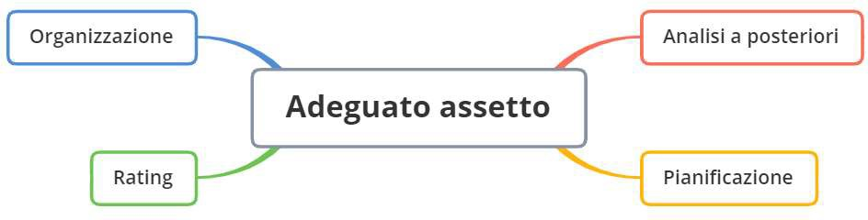
I quattro grandi temi che caratterizzano qualunque azienda e che quindi devono sorreggere l’adeguato as- setto sono riassunti nella figura: l’organizzazione, che osserva i dati storici e prende atto del proprio rating, pianifica la gestione con opportune azioni volte al miglioramento che si riflettono sul giudizio sull’affidabilità dell’azienda.
In questo articolo ci soffermeremo sui primi due riquadri in alto, l’organizzazione e l’analisi a posteriori e la- sceremo gli altri punti a successivi interventi.
L’organizzazione: un’azienda esiste in quanto una o più persone agiscono secondo determinati scopi per rag- giungere un obiettivo: la remunerazione del capitale investito, intendendo tali accezioni (capitale investito e remunerazione) nel significato più ampio possibile e senza alcuna limitazione alla sola componente monetaria. Concentrarsi sull’organizzazione significa comprendere a quali attori sarà affidato il compito di tenere vivo l’adeguato assetto. Le figure coinvolte appartengono a quattro ruoli organizzativi: la governance, gli organi di audit, l’amministrazione e il controller.
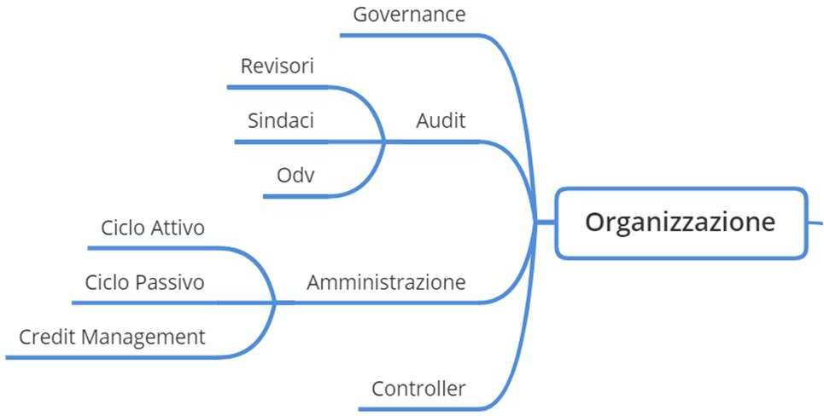

Senza una chiara definizione della governance non può esistere l’adeguato assetto. È stato recentemente chiarito che l’unico responsabile dell’adeguato assetto è l’amministratore, o meglio ancora chi incarna la figura dell’imprenditore. Gli altri soggetti potranno al limite dare giudizi e consigli ma gli amministratori, come chiarito dall’art. 2476 sesto comma, «rispondono verso i creditori sociali per l’inosservanza degli obblighi inerenti alla conservazione dell’integrità del patrimonio sociale».
La governance è la principale responsabile (anche sotto il profilo civile e penale) del funzionamento dell’adegua- to assetto. Dovrà fissarne gli obiettivi, che dipenderanno a loro volta dallo scenario e dalla strategia aziendale e verificare la validità delle risposte ottenute nonché l’impegno organizzativo necessario, destinando risorse e fissando obiettivi informativi in termini di tempi e qualità delle informazioni.
L’organo amministrativo o il comitato di direzione laddove presente, dovrebbe, in sede di adeguamento dell’as- setto, nominare un team anche con la partecipazione di consulenti esterni cui affidare il progetto e seguirne poi gli sviluppi, intervenendo, laddove necessario. Una volta realizzato il sistema, la governance dovrebbe essere il primo promotore della sua diffusione, vigilando sulle procedure preposte all’ottenimento dei dati. Come alcuni commentatori hanno avuto modo di sottolineare, sarebbe opportuno, una volta definito il funzionamento dell’a- deguato assetto organizzativo, contabile e amministrativo, formalizzare la sua approvazione mediante una

riunione appositamente dedicata e, qualora ritenuto op- portuno, sottoporlo ai soci per un ulteriore approvazione. Nell’area dei controlli o audit troviamo tre differenti figu- re che fruiscono dell’adeguato assetto e allo stesso tem- po ne possono modellare gli aspetti. Gli organi di controllo da un lato dovranno giudicare l’adeguatezza del sistema quale presupposto della correttezza dei risultati, dall’altro contribuiranno a integrare il sistema suggerendo stru- menti e procedure atte a migliorarne l’efficienza e l’effica- cia. Laddove presente, un contributo rilevante potrebbe arrivare anche dall’organo di vigilanza preposto all’osser- vazione e al rispetto del modello 231. Alcuni autori hanno avuto modo di notare elementi in comune, nel metodo e nella forma, tra il documento di descrizione dell’adeguato assetto e quello relativo al modello organizzativo 231.

“Nostetur re pero experumqui optibus ex et esequatiaspe
premquaeptas nimagni con re exerspictur?
Quationsedis ius ut vit”
La funzione amministrativa, principale oggetto di os- servazione da parte degli organi di controllo per la for- mulazione dei giudizi sul sistema di controllo interno, sarà
profondamente coinvolta dall’introduzione degli adeguati assetti organizzativi, in quanto punto di snodo fonda- mentale per la raccolta delle informazioni necessarie al sistema.
La funzione amministrativa ha quale obiettivo la rendicontazione di tutti i processi in grado di generare o assor- bire valore, garantendo sempre la massima qualità del dato e segnalando quei comportamenti e quei modus operandi che possono influire negativamente sul proprio operato.
Sarà solo attraverso una partecipazione attiva della funzione amministrativa che potremo creare siste- mi in grado di assicurare il loro funzionamento nel tempo.
Il rischio, infatti, quando si inseriscono strumenti di controllo, è sempre quello di rendere il controllo più oneroso del valore dei risultati ottenuti. Sarà proprio la funzione amministrativa a dover misurare e segnalare in fase preliminare questo impatto, riferendo alla governance eventuali problemi nell’ottenimento di determinati dati e suggerendo eventuali modifiche alle procedure o introducendone di nuove. La funzione amministrativa normal- mente sovraintende il ciclo attivo, il ciclo passivo e il credit management.
Nel ciclo attivo andranno monitorate tutte le fasi che intercorrono dal contatto alla conclusione della vendita e relativo incasso e così pure nel ciclo passivo verranno raccolte informazioni dalla selezione del fornitore al rela- tivo pagamento.
Il merito principale del Codice della crisi è aver posto l’attenzione sull’aspetto finanziario dell’impresa, imponen- do, quale indicatore dello stato di crisi, la capacità di far fronte ai propri impegni finanziari mediante il flusso di cassa operativo futuro. Detta indicazione è stata raccolta dal gruppo del CN che ha tradotto l’esigenza di garantire un equilibrio finanziario futuro con l’indicatore DSCR (Debt Service Coverage Ratio) che, calcolato sui sei mesi successivi, dovrà sempre restituire un risultato maggiore di uno. La gestione del circolante rappresenta il motore principale della generazione di cassa. A parità di risultato economico, un’azienda produrrà tanta più liquidità quanto meglio saprà gestire il magazzino, quanto prima incasserà i crediti e quanto più tardi, compa- tibilmente con le condizioni contrattuali e di mercato, pagherà i suoi debiti. La componente più elastica, o per lo meno quella su cui l’azienda ha maggiori possibilità di intervento, è sicuramente quella legata al credit mana- gement, intendendo con tale termine quel processo che dovrebbe garantire l’incasso nei tempi, modi e misure preventivamente stabilite; processo che dovrebbe accompagnare tutte le fasi del ciclo attivo dal primo contatto e le relative verifiche sul rating, sull’affidabilità e eventuale assicurabilità, alla conseguente formulazione delle condizioni contrattuali, alla verifica del rispetto delle stesse ed eventuale attivazione degli strumenti a tutela del credito.
Una buona gestione del credito sarà sicuramente di aiuto alla finanza aziendale e di conseguenza alla conti-

nuità, pertanto l’adeguato assetto dovrà garantire alla direzione le informazioni sulla composizione del por- tafoglio crediti in basi alle condizioni di incasso, sui tempi di incasso medi, sullo scaduto, sui debitori, informazioni che le consentiranno azioni di miglioramento e creazione di ulteriore liquidità.
Tutte le informazioni, i dati, i prospetti fino a qui citati, perverranno periodicamente alla funzione di Controllo di gestione che svolgerà un ruolo centrale per il funzionamento dell’adeguato assetto.
Il controller è un po’ come un direttore d’orchestra che ha il compito di dirigere la sinfonia di dati che ciascun processo produce, al fine di ricavarne un suono preciso e armonioso. Sia esso interno o esterno all’azienda, dovrà raccogliere e validare i dati, analizzarli, selezionarli e rappresentarli nelle forme più adatte ai destinatari. È una figura che richiede professionalità piuttosto eclettiche e non sempre facilmente individuabili in azienda. Si aprono pertanto rilevanti opportunità professionali anche per i Commercialisti, a patto di poter soddisfare le esi- genze che il ruolo richiede. Dette competenze sono da ricercare nella capacità di poter stare con i tre compagni di viaggio che lo accompagneranno quotidianamente: persone, procedure e dati; si tratta di tre compagni tra i quali non sempre regna perfetta armonia: al controller il compito di crearla e mantenerla.
Il controller, oltre a raccogliere i dati, dovrà essere in grado di svolgere le analisi dei dati e ricavarne elementi diagnostici e prognostici.
Le analisi dei dati si suddividono in due grandi categorie: le analisi ex post su dati consuntivi più o meno recenti e quelle ex ante relative a previsioni (di scenario) e pianificazione. Le seconde hanno bisogno delle prime e le prime devono sfociare nelle seconde.

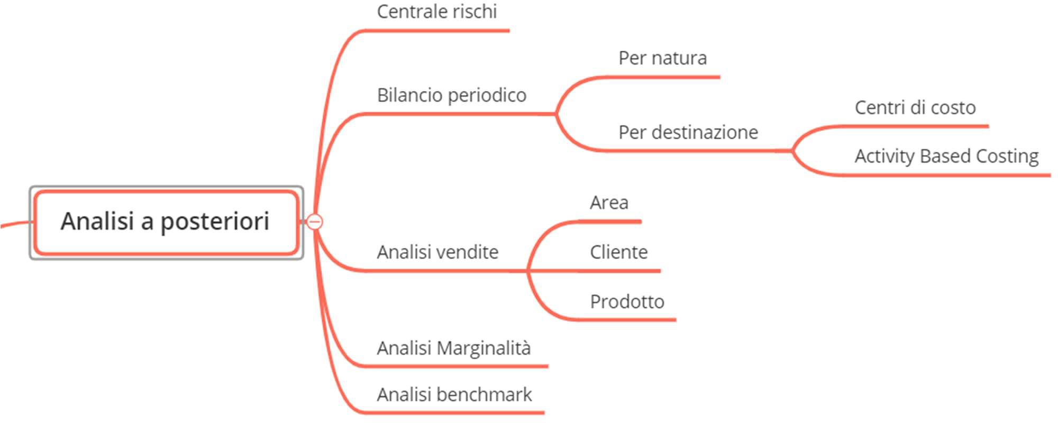

Uno dei grandi rischi del controllo di gestione è infatti l’auto compiacimento o l’auto commiserazione. Se il controllo di gestione si riduce alla diagnosi descrittiva, cui non segue una prognosi per il miglioramento della situazione osservata, rischia di rimanere un articolato esercizio aritmetico e grafico di cui l’azienda è destinata a stancarsi ben presto. Ogni analisi a posteriori andrà pertanto condotta con l’ottica di fornire a chi la leggerà di cogliere sia il visibile (che potrebbe rilevarsi persino superfluo), sia l’invisibile e soprattutto individuare spunti di miglioramento. Davanti ad un risultato non occorre chiedersi se è buono o cattivo, ma se è migliorabile o meno e, se è migliorabile, aiutare (senza mai sostituirsi) chi detiene il potere decisionale ad avere tutti gli ele- menti per scegliere meglio.
Con questo spirito vanno affrontati gli strumenti riportati in figura, avendo cura di trovare quante più correla- zioni possibili tra le diverse fonti, mantenendo i risultati coerenti tra di loro. La Centrale Rischi, ad esempio, non potrà riportare considerazioni sulla situazione debitoria di carattere finanziario diverse da quelle ricavabili dal bilancio periodico e così pure non sarebbe accettabile vedere un fatturato o un margine diverso in ogni report. Ogni differenza o incongruenza andrà spiegata e, se dipendente da un errore o un buco di procedura, sanata.

L’analisi della Centrale Rischi di Banca d’Italia è ormai un passaggio irrinunciabile per qualsiasi azienda di tipo e dimensione (che abbia contratto un debito di natura finanziaria per un importo superiore a Euro 30.000). Dopo anni di indifferenza e sottovalutazione da parte delle aziende (e ahimè da parte di molti Professionisti) di questa preziosa fonte di informazione, sembra che finalmente qualcosa si stia muovendo: i software di analisi della Centrale Rischi si stanno via via diffondendo e il progresso dell’identità digitale ha contribuito a velocizzare il processo di ottenimento della Centrale Rischi, al punto che Banca d’Italia ha recentemente reso disponibile un abbonamento annuale gratuito che consente di ricevere nella propria casella di posta la propria Centrale Rischi. Gran parte del merito di tale progresso culturale è da attribuire proprio al Codice della crisi di Impresa e al nuovo sistema di valutazione del merito creditizio introdotto dal Medio Credito Centrale per l’ammissibilità al Fondo di Garanzia che prevede espressamente una componente andamentale (provvisoriamente sospesa per i finanziamenti Covid).
Oltre alle segnalazioni inframensili (davanti alle quali la continuità è messa in seria discussione) di sofferenza e invito al rientro, da un’analisi di una Centrale Rischi dovrebbe emergere l’indicazione in merito al corretto utilizzo delle linee di credito. Che possiamo così sintetizzare:
- evitare assolutamente scaduti su linee a scadenza. Il non rispetto delle rate di mutui e leasing è di fatto un segnale sull’incapacità di copertura degli impegni finanziari di cui parla il CCI;
- a maggior ragione, evitare che gli sconfini sulle linee a scadenza si protraggano nel tempo, i mancati pagamenti oltre i 90 giorni diventano anomalie che possono compromettere il rapporto con l’istituto di credito e con l’intero sistema bancario (che riceve l’informazione proprio grazie alla Centrale Rischi);
- per i crediti a revoca e autoliquidanti l’utilizzo dell’accordato non dovrebbe mai spingersi oltre il 70- 80%. Poiché la rilevazione avviene sempre a fine mese, sarà compito della tesoreria organizzare ciclo attivo e passivo per far sì che le tensioni finanziarie non si concentrino tutte a fine mese;
- l’utilizzo in tensione è considerato più preoccupante se accompagnato da un utilizzo medio costantemen- te (su tutto il mese) e uniformemente (su tutte le banche) prossimo alle soglie di attenzione;
- comprendere le ragioni degli sconfinamenti, verificandone la sanabilità verticale (posizioni sulla medesima banca) o orizzontale (utilizzando i residui liberi di altre banche).
Il bilancio periodico almeno trimestrale, ma meglio se mensile, dovrà contenere conto economico, completo di tutte le appostazioni infraperiodali (competenze dei dipendenti, stima delle rimanenze, fatture da emettere e da ricevere, ratei e risconti…), lo stato patrimoniale e il rendiconto finanziario.
Laddove possibile e necessario (e, se necessario, sarà compito della governance e del controller renderlo possibile) il conto economico andrebbe riclassificato anche per destinazione oltre che per natura. Mentre l’approccio per natura descrive il tipo di costo partendo dall’origine (il fornitore determina la natura del costo) e dall’oggetto cui la spesa si riferisce (il bene o servizio acquistato), l’approccio per destinazione indaga sull’u- tilità e sull’utilizzo del costo. L’approccio per natura risponde alla domanda “cos’è?”, quello per destinazione risponde alla domanda “a cosa serve?”.
Il rapporto tra piano dei conti (per natura) e voci di spesa (per destinazione) può essere “uno a uno” (a un conto del piano dei conti corrisponde una sola voce di spesa), “molti a uno” (quando la voce di spesa è un raggruppamento del piano dei conti, es: oneri finanziari), “uno a molti” (quando il conto necessita di ulteriori dettagli per poter esprimere una destinazione, es: spese di viaggio) o “molti a molti” (quando i conti vanno dapprima raggruppati e poi suddivisi con il criterio della destinazione, es: il costo del personale per il quale occorre dapprima unire salari, oneri e Tfr e poi va disaggregato per oggetto di distribuzione - reparto, funzione, centro di costo o di risultato).
Le logiche di attribuzione dei costi dipendono dallo scenario, dal tipo di attività svolta, dalla qualità del management e del sistema informativo aziendale (spesso questi ultimi vanno di pari passo). In questa sede ci limiteremo a ricordare i due metodi principali per l’attribuzione dei costi fissi: i centri di costo e l’Activity Based Costing. Rinviamo a successivi interventi l’approfondimento sulla materia.
Il bilancio di per sé è un punto di partenza irrinunciabile, ma resta comunque un punto di partenza. Se si vogliono comprendere le motivazioni dei risultati occorre spostarsi sul piano dell’analisi di fatturato e della

marginalità intesa come differenza tra ricavi e costi per i materiali e le lavorazioni dirette variabili (ricavabili dalla distinta base). Ovviamente i margini risultanti dai report potranno differire dai bilanci, ma dovranno esse- re per lo meno riconciliabili: l’azienda dovrà poter spiegare le motivazioni delle differenze che potranno deriva- re da diversa competenza (i report ragionano solitamente per documento mentre i bilanci per competenza) e diverse configurazioni di costo (il metodo di valutazione del magazzino incide sul costo del venduto che invece nei report dipende dall’anagrafica dell’articolo e dalla valorizzazione della distinta base).
Una volta individuati il fatturato e il margine per articolo sarà possibile, procedendo per aggregazione, avere report che mostrino marginalità e fatturato per cliente, tipologia, canale di distribuzione, prodotto, cate- goria merceologica e ogni altro elemento rinvenibile dalle anagrafiche cliente e/o prodotto.
Da qui si comprende l’importanza di avere un’anagrafica quanto più dettagliata possibile e magari integrata con un CRM (Custom Relationship Management), strumento che sta avendo una rapida diffusione e ormai reperibile anche con spese non particolarmente rilevanti.
Quanti più elementi l’azienda avrà a disposizione, tanto più facilmente potrà individuare nicchie di guadagno e sacche di perdita.
Una tecnica molto utilizzata per individuare i fattori critici e determinanti è l’analisi ABC o analisi di Pareto, che prende spunto dal principio di Pareto, secondo il quale circa il 20% delle cause provoca l’80% degli effetti. Se applicato alla marginalità e/o al fatturato, si comprende l’importanza di tale genere di analisi.
Un esempio può chiarire quanto affermato. Poniamo che un’azienda con vendita al pubblico disponga della data di nascita dei propri clienti. Segmentando la clientela per fascia sarà possibile comprendere quali fasce contri- buiscono di più al margine dell’azienda e agire di conseguenza.
“Agire di conseguenza”. È questa la chiave di qualsiasi sistema di controllo: all’osservazione dovrà sempre seguire un’azione possibilmente opportunamente pianificata, monitorabile e monitorata. Solo così sarà possibile un miglioramento del rating, che, penso cominci a diventare chiaro, non è l’obiettivo, ma la naturale conseguen- za di un corretto e adeguato assetto organizzativo.
Ma di pianificazione e di rating parleremo nel prossimo articolo.

